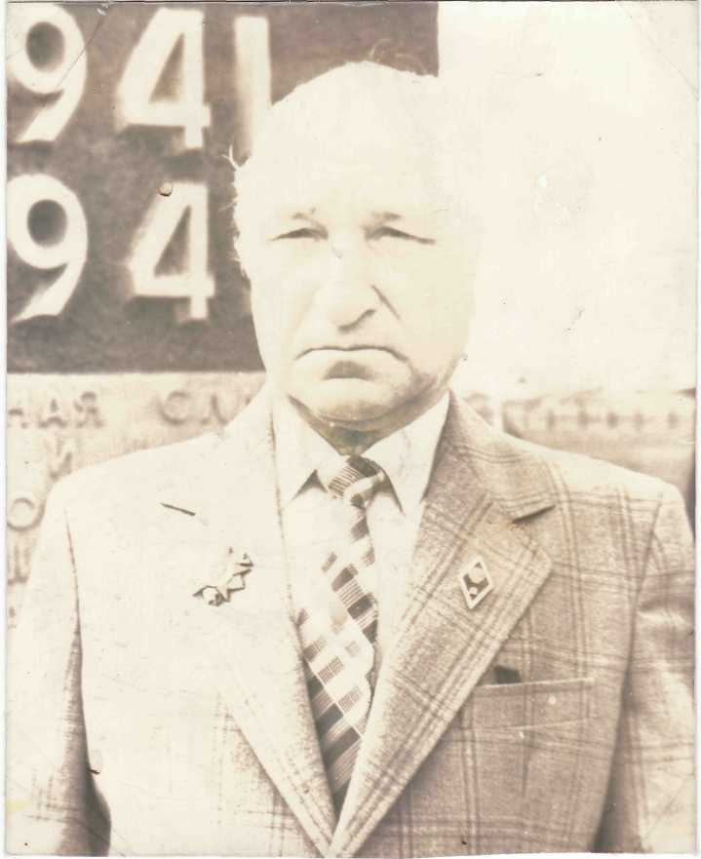
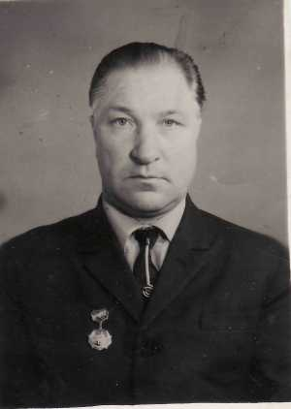
Бебешко Иван Спиридонович

Родился 1 января 1923 года, в селе Николо – Гавриловка, Усть – Таркского районо, Новосибирской области.
В 1940 году поступил ФЗО г. Татарска по специальности каменщик, после окончания, которого в июне 1941 года направляется на работу в посёлок Семеновка (ныне Арсеньев). Известие о начале Великой Отечественной войны передали по радио в этот момент Иван Спиридонович находился на работе – строили здание на авиационном заводе. Работали по 11 часов в сутки. С началом войны были введены продуктовые карточки, как рабочий получал по 800 грамм хлеба. Узнав о начале войны испытал чувство ярости и ненависти к фашистам.
Весной 1942 года был призван в ряды Красной Армии с апреля 1942 по ноябрь 1945 года служил в 115 отдельном пулеметно – артиллерийском батальоне пулеметчиком в составе 25 особой Краснознамённой армии на Дальнем Востоке. В 1943 году вступил в ряды КПСС.
«Кормили плохо, мука была американской, а тесто с изюмом. Видно своей муки не хватало….» - рассказывает Иван Спиридонович. Условия проживания были тяжёлыми, но солдаты понимали, что на фронтах было ещё тяжелей. Долгие годы службы, война с Японией….

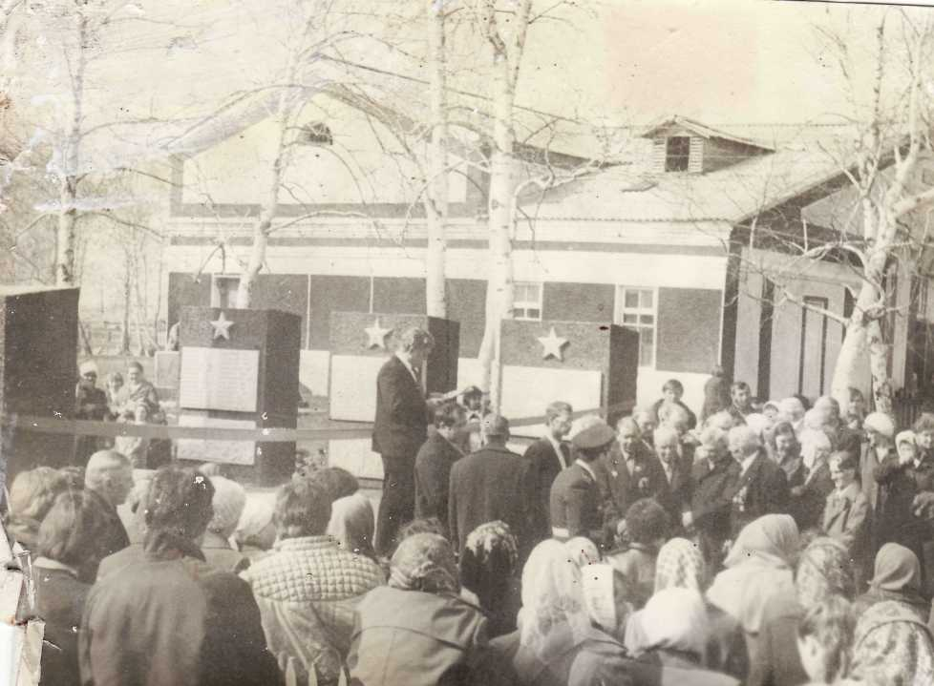
Домой в родной колхоз имени Шевченко Иван Спиридонович вернулся лишь в 1947 году. Работал в Усть – Таркском районном военкомате, затем был переведён в райком партии. В 1958 году за высокий урожай зерновых, за освоение и распахивание новых земель как и многие был награждён медалью.
В начале 1961 года Бебешко И.С. был направлен на учёбу в Высшую партийную школу в городе Новосибирск. После окончания которой работал директором школы в Куйбышевском районе.
В 1967 году семья Бебешко переезжает в село Победа. С 1967 по 1974 годы Иван Спиридонович был директором Побединской средней школы. Жена Августа Васильевна работала бухгалтером в сельском совете. Выросли сыновья Владимир и Александр. Они закончили Томский политехнический институт, обзавелись семьями.
Иван Спиридонович до 1983 года работал в школе учителем истории, затем ушел на пенсию.
Проводил большую работу по патриотическому воспитанию молодёжи, выступал на уроках Мужества, встречах и праздниках. Активно работал в Совете Ветеранов села Победа.
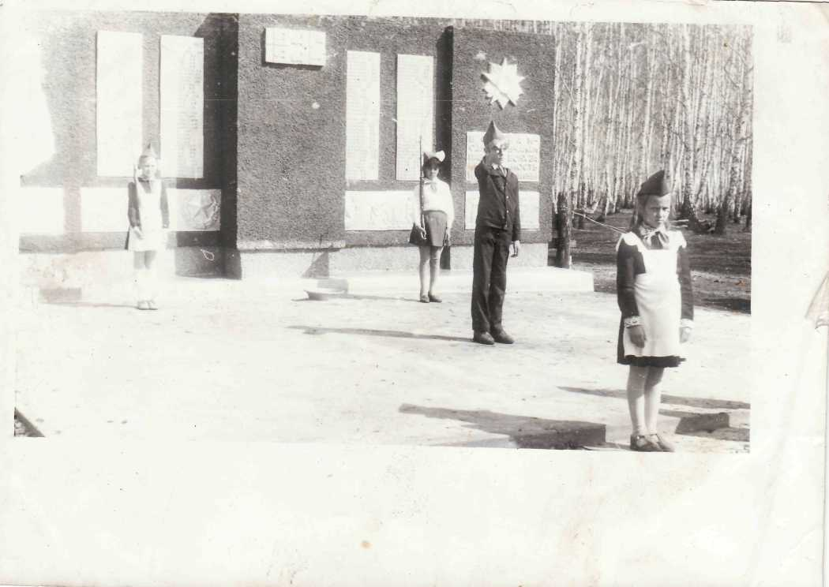
Иван Спиридонович награждён медалями: «За победу над Германией в ВОВ 1941 – 1945г.г.», «За победу над Японией», знаком «Фронтовик 1941-1945г.г.», мн6огими юбилейными медалями в честь Победы ВОВ.
